**实验一 碱裂解法抽提质粒DNA**

**一、实验目的**

学习并掌握基因工程操作技术中最常用的载体质粒DNA的提取方法。

**二、实验原理**

质粒DNA的提取常用碱裂解法、煮沸法、SDS法、Triton-溶菌酶法等，其中以碱裂解法最为常用。本方法有质粒DNA产量高、快速等优点。其原理为: 在碱性溶液中，双链DNA氢键断裂，DNA双螺旋结构遭破坏而发生变性，但由于质粒DNA分子量相对较小，且呈环状超螺旋结构，即使在高碱性pH条件下，两条互补链也不会充分分离，当加入中和缓冲液调时，变性质粒DNA又恢复到原来的构型；而线性的大分子量细菌染色体DNA则不能复性，与细胞碎片、蛋白质、SDS等形成不溶性复合物。通过离心沉淀，细胞碎片、染色体DNA及大部分蛋白质等可被除去，而质粒DNA及小分子量的RNA则留在上清液中。混杂的RNA可用RNA酶(RNaseA)消除。再用酚/氯仿处理，可去除残留蛋白质。

**三、实验材料及仪器用具**

1. 实验材料

2. 实验试剂

LB培养基、氨苄青霉素(Amp, 100 mg/ml)、20% SDS、溶液I、溶液II(最好现配现用)、溶液III(-20℃预冷)、4 N NaOH、3 M NaAc(pH5.2)、无水乙醇、TE缓冲液(pH 8.0)、RNase A(10 mg/ml)、70%乙醇、饱和酚/氯仿/异戊醇(25:24:1)

3. 实验仪器

高压灭菌锅、超净工作台、恒温摇床、台式离心机（冷冻式或非冷冻式）、旋涡振荡器、培养用试管、量筒、冰盒、微量离心管、微量取液器、吸管头若干

**四、实验步骤**

1.  细菌的培养

(1)  配制LB液体和琼脂培养基，并高压灭菌。

(2)  在含Amp 100 µg/ml的琼脂培养基平板上(划线或涂抹)培养出单菌落(37℃，18~20小时)。

(3)  在培养管中加入含Amp 100 µg/ml的LB液体培养基(4~5 ml/管)，挑取单菌落至培养基中。将培养管倾斜插在摇床中，37℃摇过夜(约200 rpm，14~16小时，一般不超过18小时)。如需大量提取，挑取单菌落至接入含50 ml LB培养基的三角瓶中，37℃摇18小时。

2.  质粒DNA的抽提

（如使用冷冻离心机，设为4℃预冷）

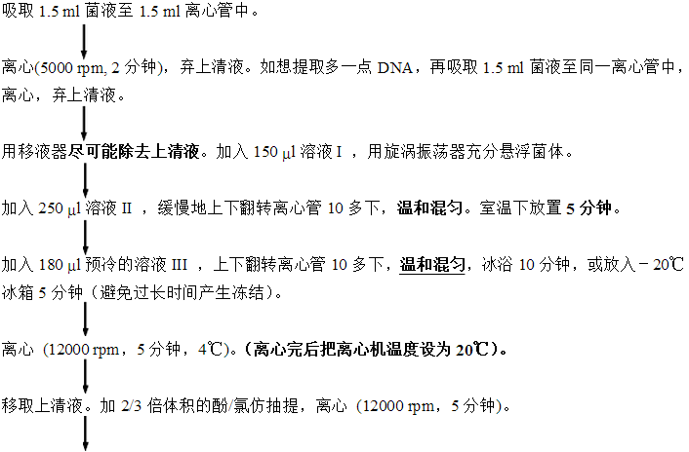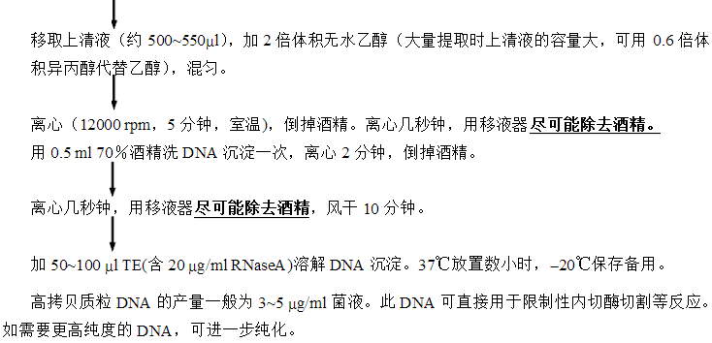

3.  质粒DNA的进一步纯化

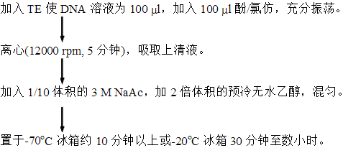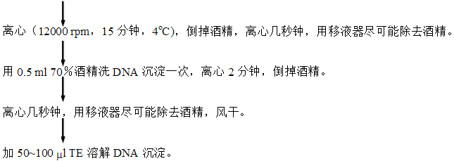

(如大量提取质粒DNA，溶液I，II，III的用量可相应增加，如培养液为50 ml时，溶液I，II，III的用量可分别为2.0 ml，4.0 ml，3.0 ml）。

    本实验方法提取及纯化的质粒DNA的纯度只能满足一般目的的要求。对于纯度要求很高的情况，如作为克隆载体和测序的模板，最好使用厂商提供的质粒纯化试剂盒提取

**五、注意事项**

1.  高压消毒需专人看管，压力至0.5磅时拔下电源插头放气，继续加热至1.0磅保持20分钟(通、

断开关控制)。

2.  无菌操作台使用前，开紫外灯灭菌，开紫外灯时勿开鼓风装置。

3.  对抗菌素不能用高温灭菌，需待培养基灭菌后冷却到不烫手的时候再加入。

4.  为避免细菌污染环境，多余的菌液经煮沸杀灭后方可倒入洗涤槽。

 5.  加入溶液II、溶液III摇匀时一定要温和，不能剧烈摇动。

6.  在酚/氯仿萃取后，吸取上清液时，应注意勿将下层酚/氯仿吸入以免带入杂质；但也不要留

下太多上清液，使DNA损失较多。

溶液I（50 mM葡萄糖 / 25 mM Tris-Cl / 10 mM EDTA，pH 8.0）

溶液II(最好现配现用，0.2 N NaOH / 1% SDS)

溶液III(-20℃预冷，3 M 醋酸钾 / 2 M 醋酸)